Kompakt LED-es munkalámpák kis és nagy feladatokhoz - CRK1 és CRC4 sík hűtőbordával

A CRK1 és a CRC4 sík hűtőbordával a WESEM munkalámpa-választékának méret alapján a legkisebb lámpái. A CRK1 és CRC4 termékcsalád, amely munkalámpa funkciót lát el, két új lámpával bővült. Mostantól szögletes és kerek alakú, azonos műszaki jellemzőkkel rendelkező kisméretű lámpák állnak rendelkezésre.

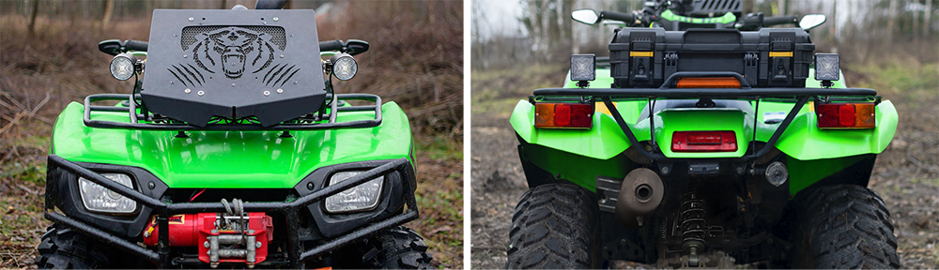

A két új WESEM lámpa:
- energiatakarékosak - mindössze 12 W-ot fogyasztanak,
- kompaktak - a következő méretekkel rendelkeznek: 68x68x49, illetve Ø66x49,
- terítő fényt bocsátanak ki - a fényszög 43° x 34°,
- vízállóak - a legmagasabb védelmi besorolással rendelkeznek - IP67, IP69K,
- tartósak és robusztusak - kiváló minőségű anyagokból készülnek, és a lengyel gyártó garanciája van rájuk,
- ellenállnak az ütéseknek és rezgéseknek - felszerelhetők kis sebességű, nehéz körülmények között üzemeltetett járművekre.

A CRK1 és CRC4 lámpák alkalmasak kis mélyedésekbe történő beépítésre, kiegészítő fényforrásként a jármű lépcsői alá, közutakon kívül használt kis járművekre, valamint a szállítójárművek és furgonok rakterébe.

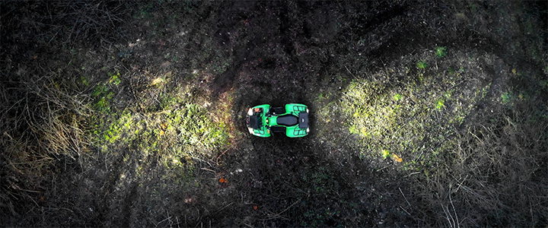

Termékkódok:
CRK1B.58000
CRC4C.57900
Sajtóközlemény: WESEM

----------

A WESEM egy lengyel gyártócég, amely autók, mezőgazdasági járművek és lassú mozgású gépek világítását gyártja. A Lengyelországban tervezett és gyártott termékek a modern dizájnt ötvözik a legújabb műszaki megoldásokkal. Az ügyfelek igényeinek figyelembevétele, a saját tervezőstúdió, laboratórium és gyártóüzemek lehetővé teszik az áruk magas színvonalának megőrzését. A termékek hosszú évek óta elérhetőek az európai, ázsiai és amerikai piacokon.

